Lampiran 10: Analisis Korelasi Antara Program Pembinaan KPAJ dengan Perilaku Sosial Anak Jalanan Kota Makassar
No Res | X₁ | Y₁ | X₁-M= X | Y₁-M = Y | X² | Y² | XY
1 | 42 | 69 | 3,955 | 0.273 | 15.6384 | 0.07438 | 1.163189
2 | 28 | 71 | -10 | 2.273 | 100.9112 | 5.165289 | 521.2353
3 | 38 | 67 | -0,05 | -1.73 | 0.00207 | 2.98347 | 0.006164
4 | 42 | 72 | 3,955 | 3.273 | 15.63843 | 10.71074 | 167.4992
5 | 37 | 67 | -1,05 | -1.73 | 1.09298 | 2.98347 | 3.26086
6 | 39 | 71 | 0,955 | 2.273 | 0.911157 | 5.165289 | 4.70639
7 | 42 | 67 | 3,955 | -1.73 | 15.6384 | 2.98347 | 46.6568
8 | 40 | 70 | 1,955 | 1.273 | 3.820248 | 1.619835 | 6.18817
9 | 38 | 68 | -0,05 | -0.73 | 0.00207 | 0.52893 | 0.001093
10 | 42 | 70 | 3,955 | 1.273 | 15.63843 | 1.619835 | 25.33167
11 | 40 | 72 | 1,955 | 3.273 | 3.82025 | 10.7107 | 40.9177
12 | 40 | 65 | 1,955 | -3.73 | 3.820248 | 13.89256 | 53.07303
13 | 39 | 65 | 0,955 | -3.73 | 0.91116 | 13.8926 | 12.65831
14 | 41 | 72 | 2,955 | 3.273 | 8.729339 | 10.71074 | 93.49771
15 | 34 | 66 | -4,05 | -2.73 | 16.3657 | 7.43802 | 121.7284
16 | 32 | 69 | -6,05 | 0.273 | 36.54752 | 0.07438 | 2.718411
17 | 42 | 71 | 3,955 | 2.273 | 15.6384 | 5.16529 | 80.77701
18 | 41 | 67 | 2,955 | -1.73 | 8.729339 | 2.983471 | 26.04373
19 | 32 | 65 | -6,05 | -3.73 | 36.5475 | 13.8926 | 507.7387
20 | 40 | 70 | 1,955 | 1.273 | 3.820248 | 1.619835 | 6.18817
21 | 35 | 69 | -3,05 | 0.273 | 9.27479 | 0.07438 | 0.689861
22 | 33 | 69 | -5,.05 | 0.273 | 25.45661 | 0.07438 | 1.893467
Ʃ | 837 | 1512 | -0 | -0 | 338.955 | 114.364 | 1723.973
M | 38,05 | 68,73
Sumber: Hasil Analisis Lampiran 8 dan Lampiran 9

Lampiran 11: Foto-foto Dokumentasi
- Pengisian Angket Penelitian
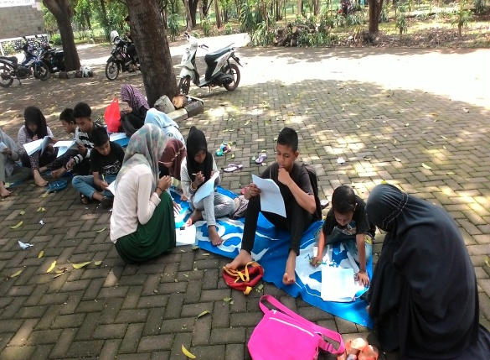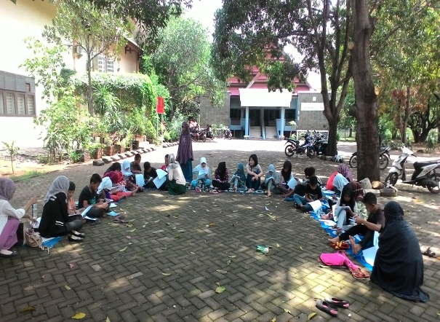
Pengisian Angket Untuk Program Pembinaan Agama
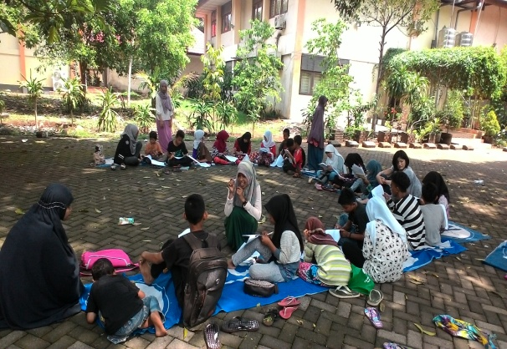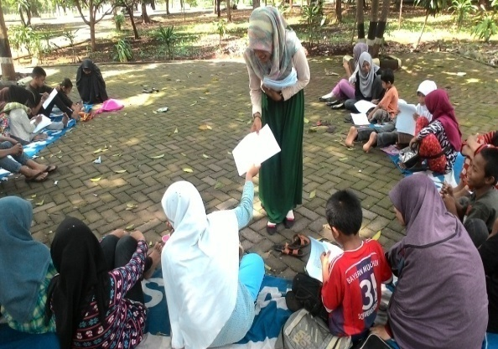
Pengisian Angket Pada Pengisian Angket Pada Program Program Pembinaan Intelektual Pembinaan Keterampilan
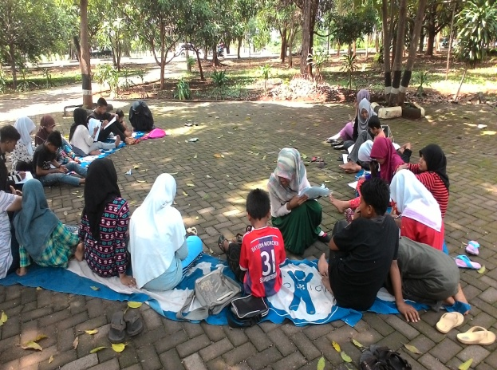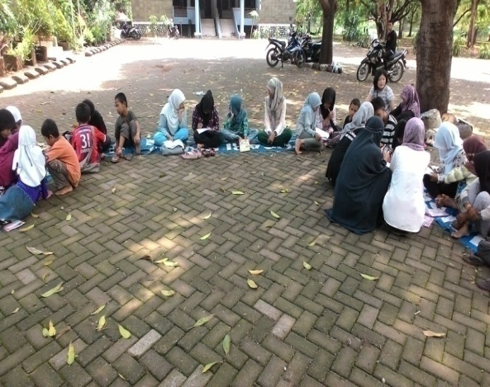
Pengisian Angket Pada Program Pembinaan Seni
- Pembinaan Agama
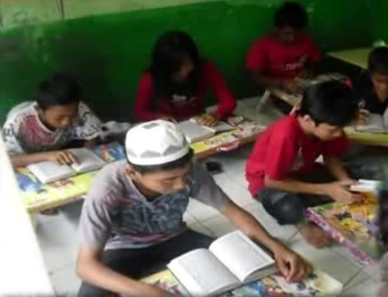
Kegiatan Kelas Mengaji
- Pembinaan Intelek
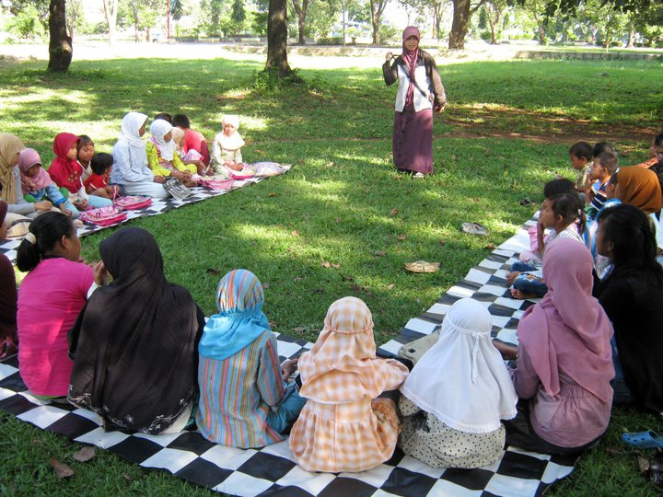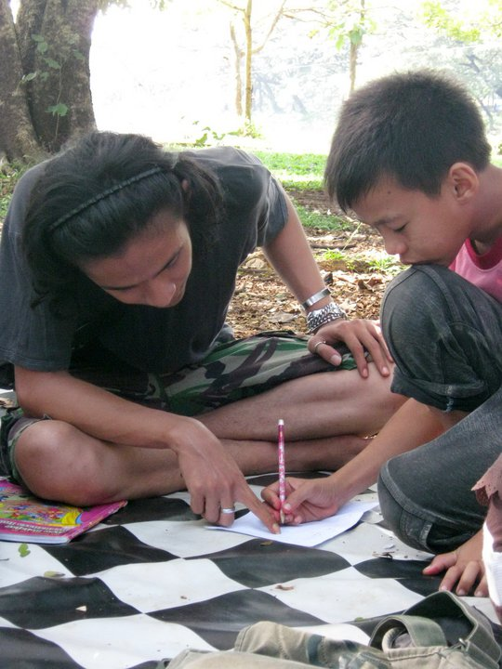
Kegiatan sekolah ahad setiap hari minggu di depan gedung IKA UNHAS

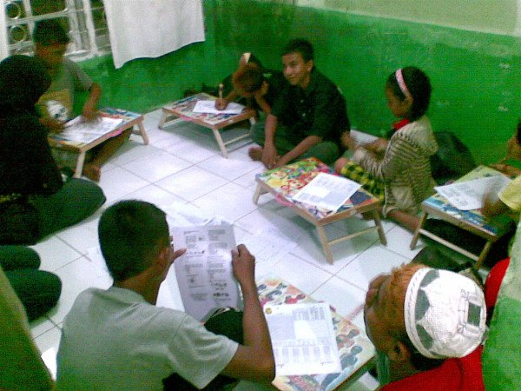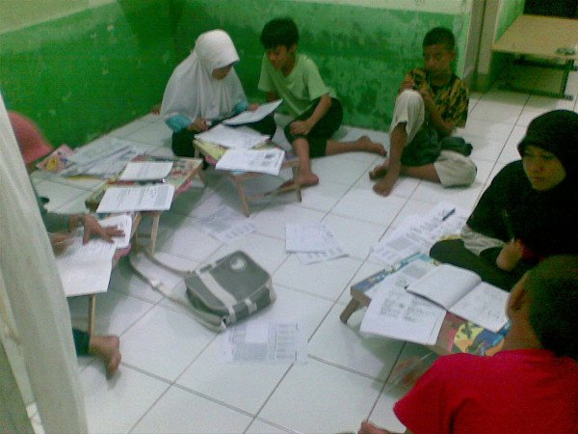
Kegiatan kelas bahasa asing yang dilaksanakan di rumah belajar KPAJ Makassar
- Pembinaan Keterampilan
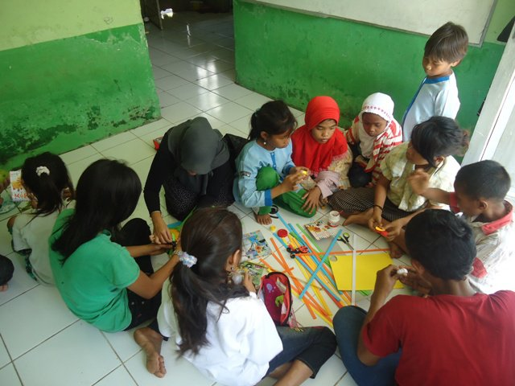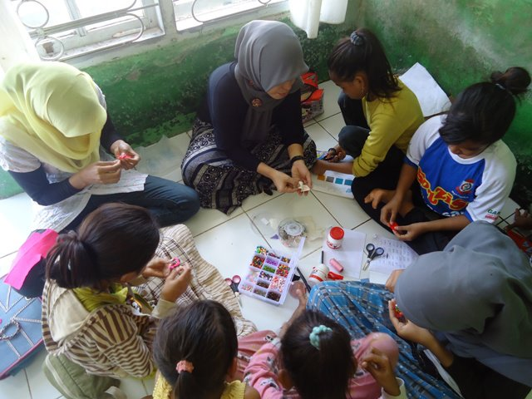
Kegiatan di kelas kerajinan tangan di rumah belajar KPAJ Makassar
- Pembinaan Seni
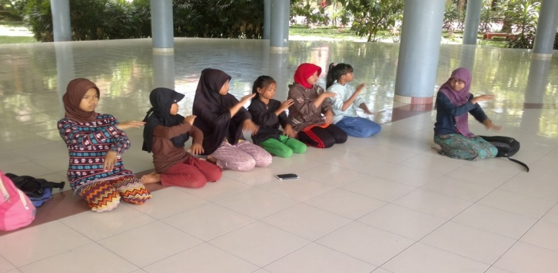
Kelas seni tari di gedung IPTEKS UNHAS

